软件基础书上习题参考答案
1. 数据：是描述客观事物的数、字符、及所有能输入到计算机中，被计算机程序识别和处理的符号的集合。
数据元素：是数据的基本单位，即数据这个集合中的一个个体。
数据结构：计算机系统中数据的组织形式及其相互关系
3. 逻辑结构：数据元素之间的逻辑关系。分为：线性结构和非线性结构
4. 存储结构：反映数据元素在计算机中的存储方法。分为顺序、链式、索引和散列。
8. 头指针：为第一个结点的存储地址，也定义为单链表的存储地址
头节点：在第一个结点前附加，便于算法的实现。
开始节点：第一个数据结点
9. 编程作业（顺序表或链表）
10. 链表编程
11.
1，2，3，4 | 1，2，4，3 | 1，3，2，4 | 1，3，4，2 | 1，4，3，2
2，1，3，4 | 2，1，4，3 | 2，3，1，4 | 2，3，4，1 | 2，4，3，1
3，2，1，4 | 3，2，4，1 | 3，4，2，1 | 4，3，2，1
12. 编程作业
13. 队列编程
14. _{×3}=$\left[\begin{aligned}6，7，7 \\ 1，1，1 \\ 1，6，2 \\ 3，2，-3 \\ 4，2，-4 \\ 5，6，-1 \\ 5，7，15 \\ 6，4，7 \\ \end{aligned}\right]$
16. （1）“MULE”
（2）“MYOLE”
17. e a b.
18.
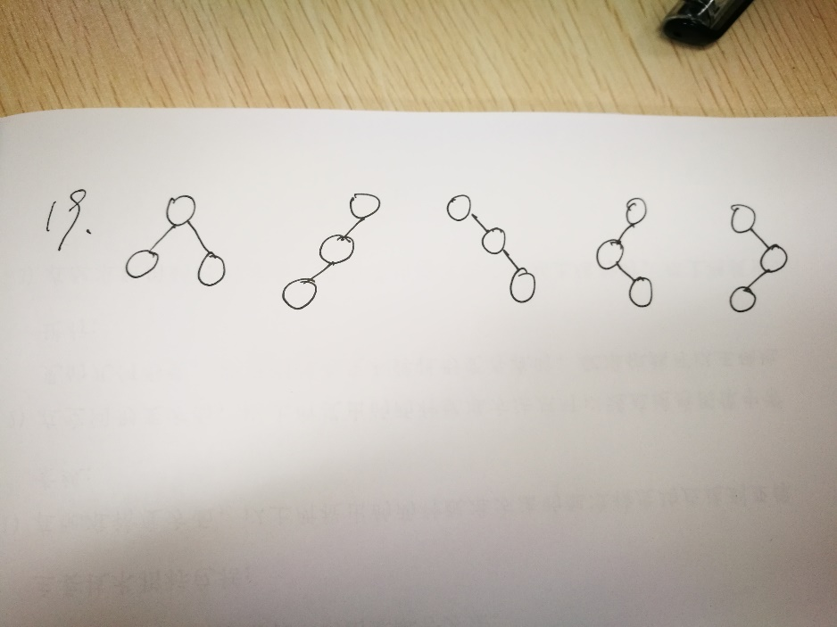
19.
20. -+a×b-cd/ef
a+b×c-d-e/f
abcd-×+ef/-
21. （1）只有右子树（2）只有左子树（3）只有根
22.
A | B | C | D | 空 | E | F | 空 | G | 空 | 空 | 空 | 空 | H

链式：略
23. 1）1的个数/2
2）a_{ij}=1或a_{ji}=1
3) 对应行或列中1的个数

24. 1） $\left[\begin{aligned}0 1 1 0 0 1 0 0 \\ 1 0 0 1 1 0 1 0 \\ 1 0 0 0 0 1 0 0 \\ 0 1 0 0 0 0 1 0 \\ 0 1 0 0 0 0 1 0 \\ 0 1 1 0 0 0 0 1 \\ 0 1 0 1 1 0 0 0 \\ 1 0 0 0 0 1 0 0\end{aligned}\right]$

2）G F H K M I L J
3) G F I L J H K M
27.
0 | 1 | 2 | 3 | 4 | 5 | 6 | 7 | 8 | 9 | 10 | 11 | 12
Apr | Aug | Dec | Feb |  | Jan | Mar | May | Jun | Jul | Sep | Oct | Nov
May
Nov
Jul
Jun
Aug
0 | Apr
1
2 | Dec
3 | Feb
4
5 | Jan
6 | Mar
7 | Oct
8
9 | Seq
10
11
12

28. 快速排序：
第1 趟 462，87，512，61，275，170，513，897，653，908
第2 趟 170，87，275，61，462，512，513，653，897，908
第3 趟 61，87，170，275，462，512，513，653，897，908
第4 趟 61，87，170，275，462，512，513，653，897，908

